**Σχοινάκι: όπως στο σχολείο**

Το θεωρείτε παιδικό παιχνίδι και κάτι απλό; Κι όμως το χρησιμοποιούν πολύ συχνά οι πυγμάχοι στις προπονήσεις τους. Σύμφωνα με την Αμερικανική Καρδιολογική Εταιρεία (ΑΗΑ), ένα άτομο βάρους 68 κιλών μπορεί να κάψει σε 1 ώρα 750 θερμίδες κάνοντας σχοινάκι.  
  
Επομένως, το παιδικό αυτό παιχνίδι αποτελεί μια καλή αεροβική άσκηση που βοηθάει στην απώλεια βάρους και προσφέρει μεγάλη καύση θερμίδων -ανάλογα με την ένταση- σε μικρό χρονικό διάστημα.  
  
Γυμνάζει όλους τους μυς και τις αρθρώσεις και δυναμώνει τόσο το πάνω όσο και το κάτω μέρος του σώματος. Σας βοηθάει να αποκτήσετε ελαστικότητα, ταχύτητα και γενικά βελτιώνει τη φυσική σας κατάσταση. Μάλιστα, καλυτερεύει την ισορροπία και τον συντονισμό, γυμνάζοντας έμμεσα και το μυαλό. Τέλος, μπορεί να χρησιμοποιηθεί ακόμα και ως μέθοδος αποκατάστασης τραυματισμών.  
  
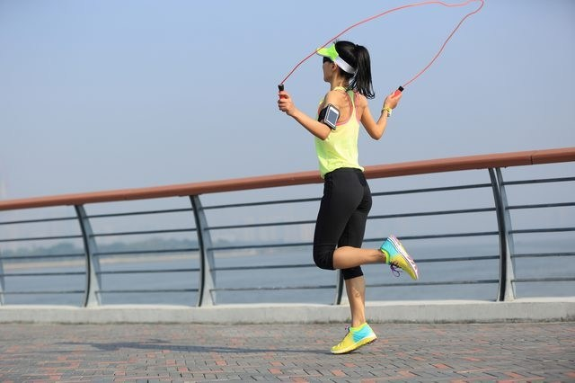  
  
Τips  
  
● Πριν ξεκινήσετε, προσαρμόστε το σχοινί στα μέτρα σας, πατώντας στη μέση του και τραβώντας το ψηλά από τις λαβές, οι οποίες πρέπει να φτάνουν μέχρι τις μασχάλες σας.  
  
● Αν είστε αρχάριοι, κάντε χωριστά τις κινήσεις χεριών και ποδιών και στη συνέχεια συνδυάστε τις.  
  
● Η επιβάρυνση στα γόνατα, τους αστραγάλους και τους μηρούς περιορίζεται σημαντικά αν εκτελείτε σωστά την κίνηση.  
  
● Προσπαθήστε να προσγειώνεστε στις μύτες των ποδιών, που είναι «σχεδιασμένες» να απορροφούν τους κραδασμούς.  
  
● Αφού εξοικειωθείτε με τις αναπηδήσεις στο ένα πόδι, δοκιμάστε συνδυασμούς ασκήσεων, όπως το να σταυρώσετε τα χέρια.

.  
  
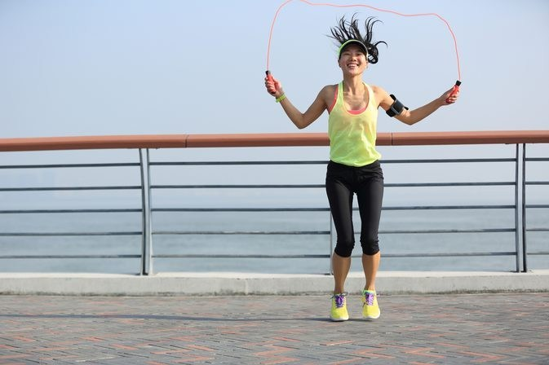

**Πηγή**

<https://www.zougla.gr/fitness/ar8ra-gimnastikis/article/kante-ti-gimnastiki-pexnidi-me-to-sxinaki-1556830>